INSTITUCION: Instituto Superior Adventista del Séptimo Dia
CURSO/ASIGNATURA: 2do TSAS
DOCENTES RESPONSABLES:
-Ing. Pablo Slame
- Ortiz Juan Carlos
– Lic. Caceres Gastón
Fecha Entrega Sprint 0: 28/08/2025
NOMBRE DEL EQUIPO: DataMinds
NOMBRE DEL PROYECTO: TeraStore


Contenido
Acta de Constitución del Proyecto 3
Objetivos Generales: 3
Objetivos Específicos: 3
Alcance: 3
Justificación 3
Importancia 3
Problema que Soluciona 3
A quién Beneficia: 3
Análisis de Requerimiento 4
Requisitos Funcionales: 4
Requisitos no Funcionales: 4
Diseño del Sistema y la interfaz 4
Información Demográfica 6
Hábitos de Compra y Uso 6
Experiencia de la página web 6
Maqueteo del Sistema 7
Home del Administrador 7
Vista de modificación de producto 7
Home del usuario 8
Carrito 8
Loguin 9
Registro 10

Acta de Constitución del Proyecto

Objetivos Generales:
Desarrollar una plataforma web funcional para la venta y compra de componentes de PC.

Objetivos Específicos:
Permitir a los Usuarios publicar anuncios de venta de piezas de PC.
Implementar un sistema de búsqueda y filtrado de productos.
Desarrollar un sistema de mensajería para que compradores y vendedores se conecten.

Alcance:
inclusión: Registro de Usuarios, gestión de publicaciones, búsqueda de productos.
Exclusión: Sistemas de envíos, sistema de reputación de vendedores.
Responsables: DallAgnese Lucas – Malaquias Daniel
Cronograma Inicial: 28/08/25

Justificación
Importancia: Sirve como practica y aplicar los conocimientos dados en clase como aprender a utilizar laravel, practicar con código como POO, aprender a desplegar aplicaciones y adquirir conocimientos necesarios para el mundo laboral.
Problema que Soluciona: Estaría solucionando el problema de la necesidad de una plataforma especializada y fácil de usar para la compra y venta de componentes de PC.
A quién Beneficia: Estaría beneficiando tanto a entusiastas de PC gamers y vendedores de componentes como a nosotros los desarrolladores a la hora de implementar los conocimientos adquiridos en clase.

Análisis de Requerimiento

Requisitos Funcionales:
El sistema debe permitir a los usuarios registrarse.
El sistema debe permitir a los usuarios a iniciar y cerrar sesión.
El sistema debe mostrar un listado de productos.
El sistema debe permitir a los usuarios a buscar y filtrar productos.
El sistema debe permitir a los usuarios a agregar productos a un carrito de compras.

Requisitos no Funcionales:
El sitio web debe cargar en menos de tres segundos.
Los datos del usuario deben almacenarse de forma segura.
El sistema debe ser compatible con navegadores modernos.
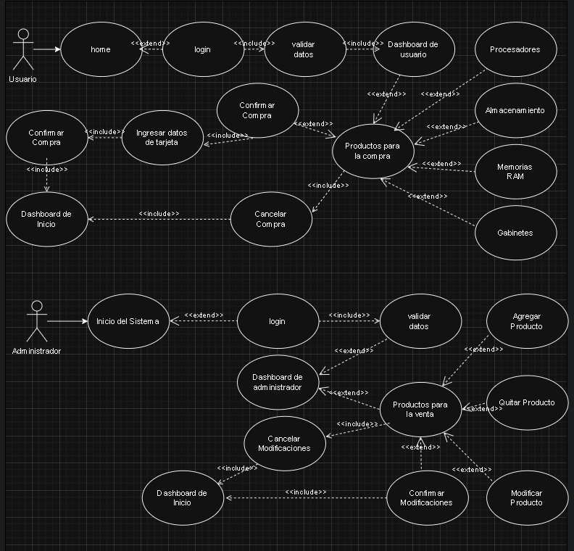
Diseño del Sistema y la interfaz:
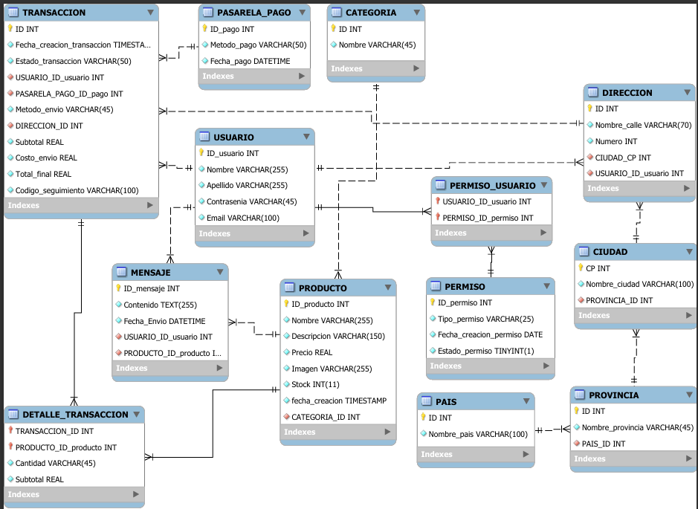
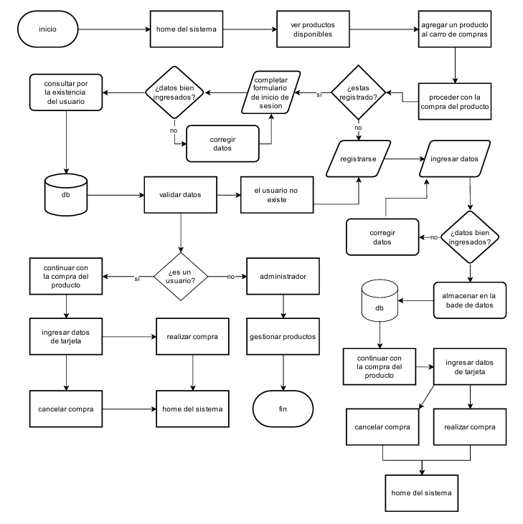

Información Demográfica
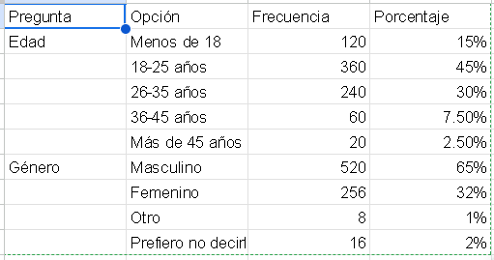

Hábitos de Compra y Uso
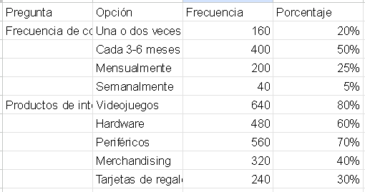

Experiencia de la página web
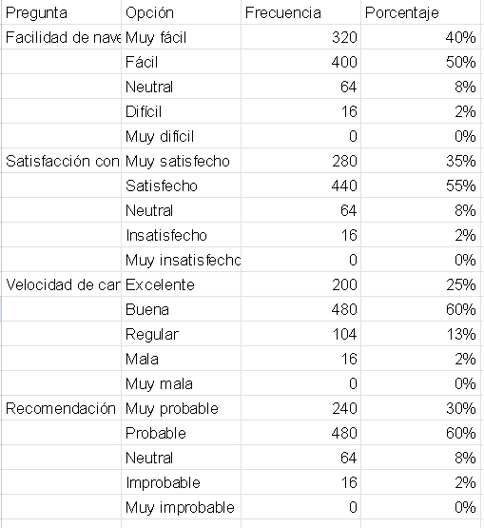

Maqueteo del Sistema

Home del Administrador
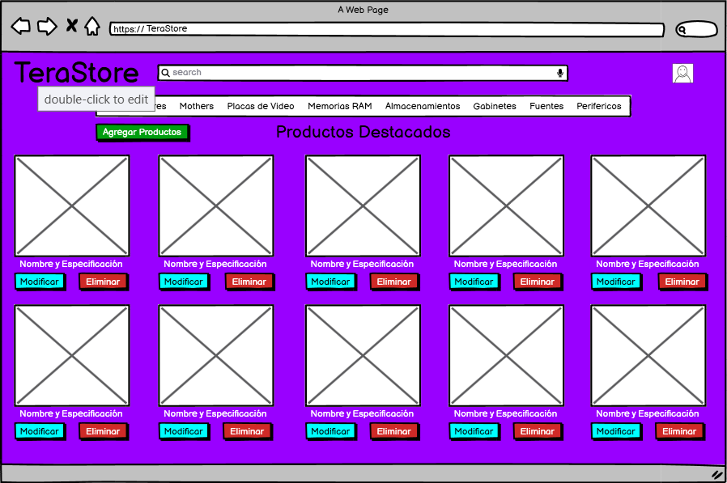
Funciones de agregar, modificar o eliminar un producto.

Vista de modificación de producto
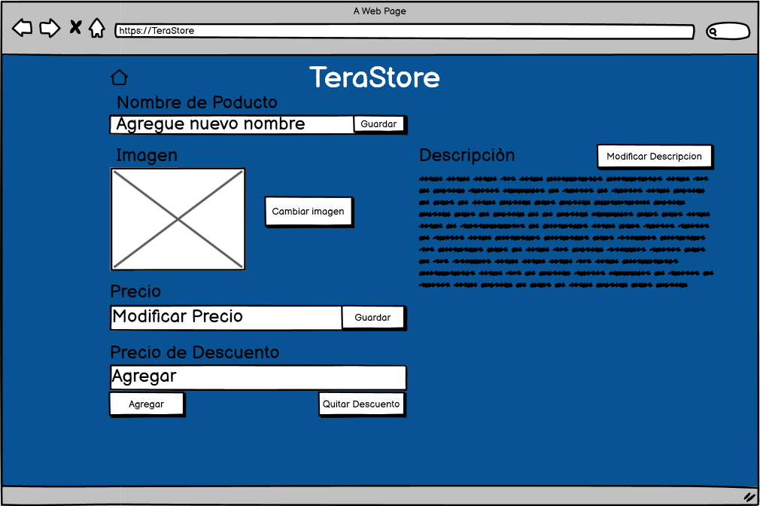
Aquí el administrador ve el producto especifico a modificar.

Home del usuario
Vista pública del sistema para el usuario.

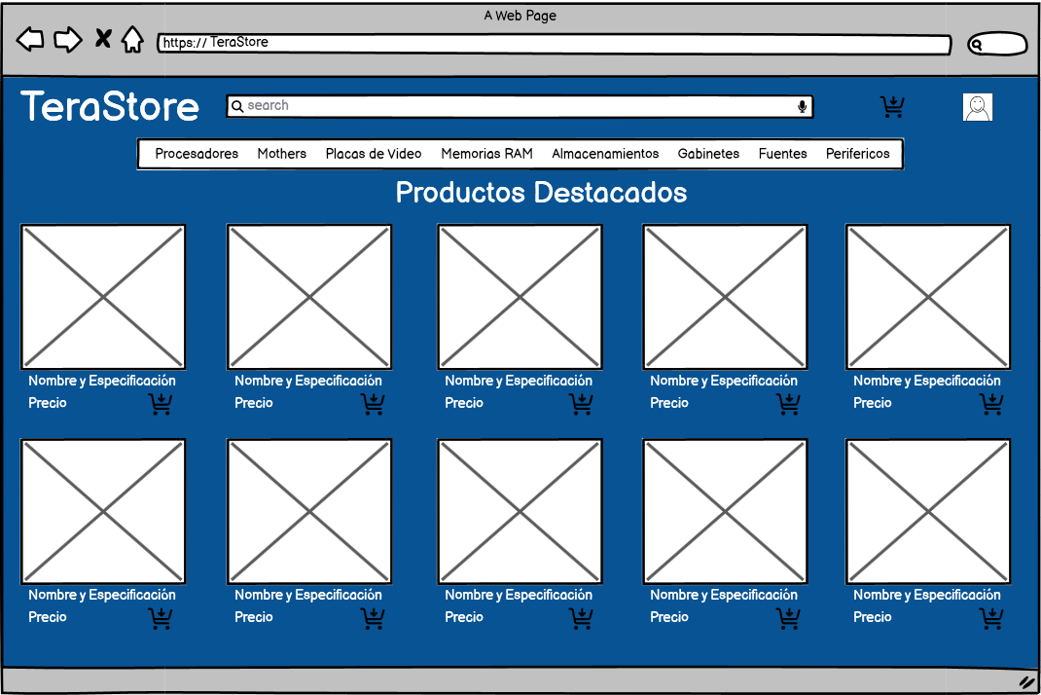
Carrito
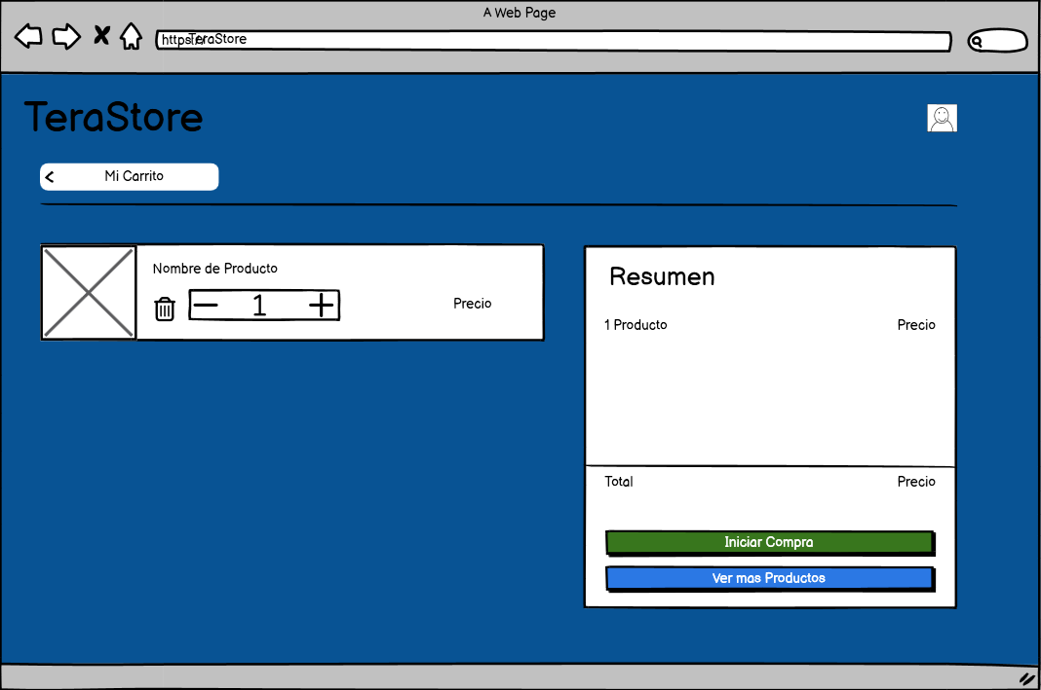
Este es el carrito de compras donde el usuario podrá agregar productos para luego hacer la compra.

Producto
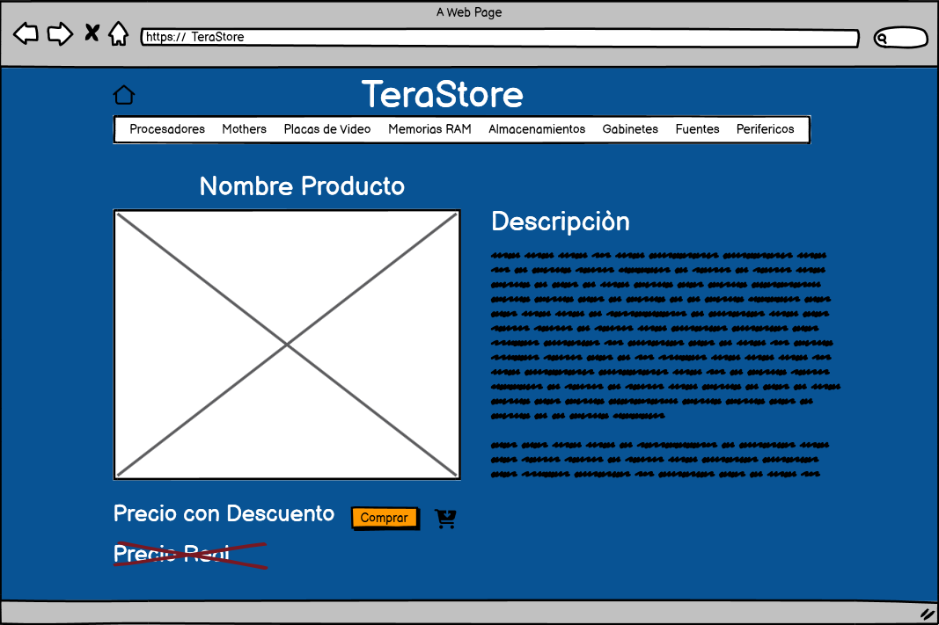
Vista del producto aquí el usuario podrá ver los detalles del producto.

Loguin
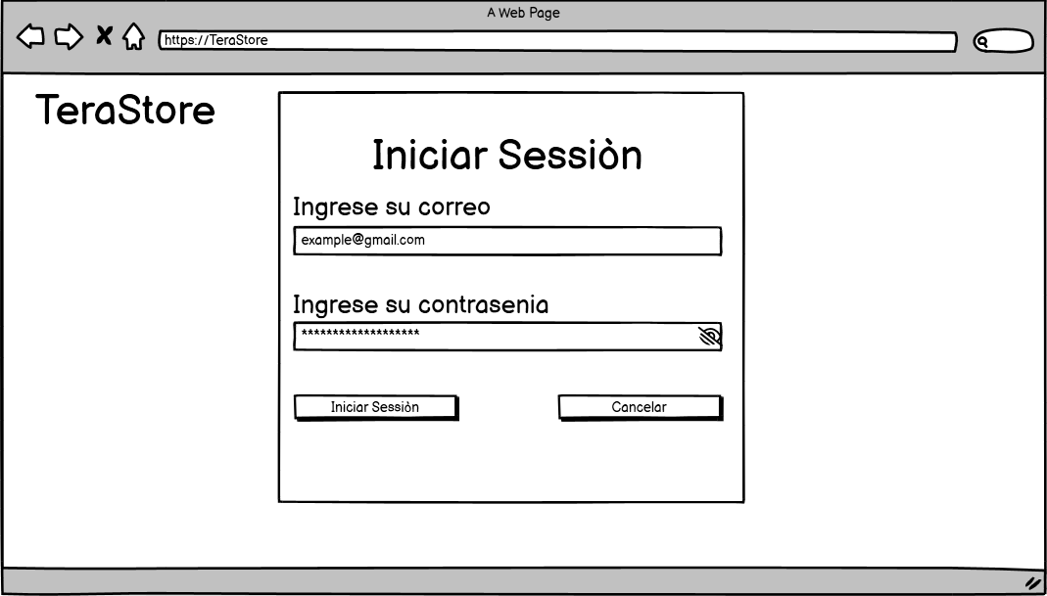
Aquí el usuario que ya tiene una cuenta se podrá loguear nuevamente.
Herramienta | Versión | Enlace
Trello | Web | https://trello.com/invite/b/6824f1244c774299daa63e05/ATTI4f4ba18515ee1e78a96ca10fd415c25027583D96/tpi-datamids
GitHub | Web | https://github.com/LucaseDallAgnese/Proyecto_Integrador.git
Git | 5.6.2 | https://git-scm.com/
Visual  Studio  Code | 1.103 | Visual Studio Code - Code Editing. Redefined

Registro
Aquí el usuario se podrá registrar por primera vez.
